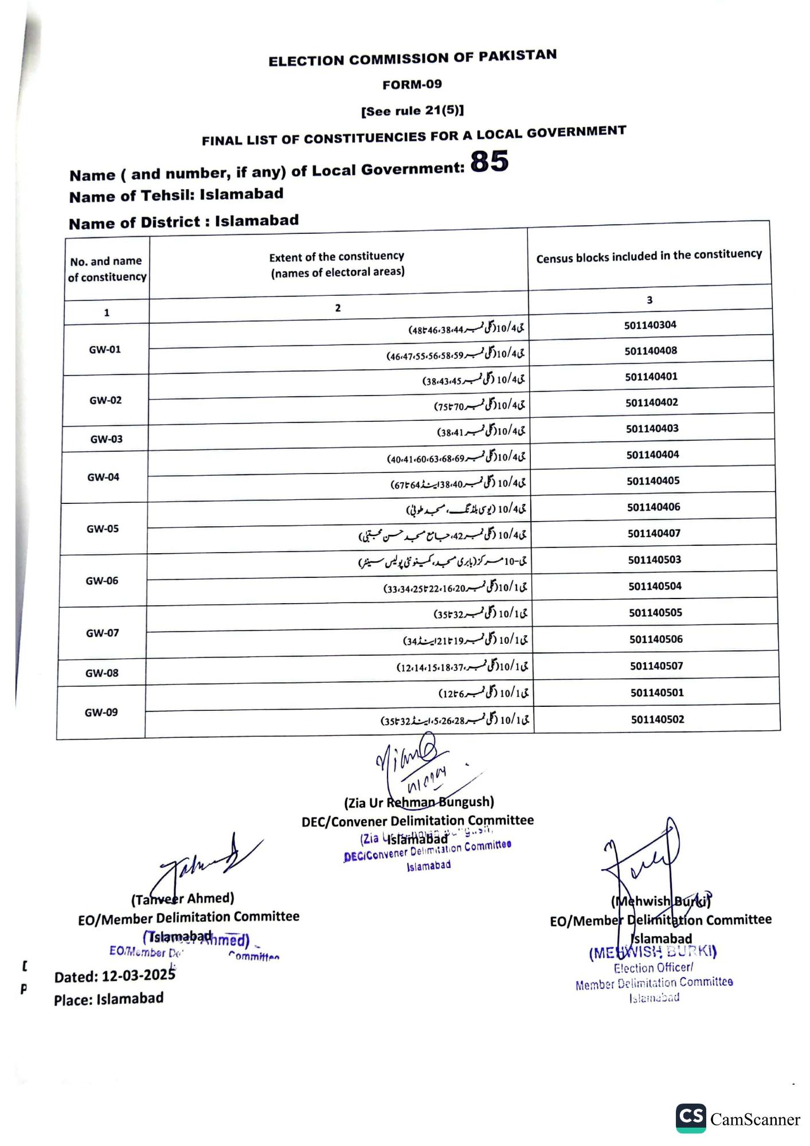
ELECTION COMMISSION OF PAKISTAN
FORM-09
[See rule 21(5)]
FINAL LIST OF CONSTITUENCIES FOR A LOCAL GOVERNMENT
Name (and number, if any) of Local Government:
85
Name of Tehsil: Islamabad
Name of District: Islamabad
No. and name
of constituency
Extent of the constituency (names of electoral areas)
1
GW-01
GW-02
GW-03
GW-04
GW-05
GW-06
GW-07
GW-08
GW-09
2
جی 10/4 (گلی نمبر 46،38،44تا48)
جی 10/4( گلی نمبر 46،47،55،56،58،59)
10/43 (گلی نمبر 38،43،45)
جی 10/4 ( گلی نمبر 70 تا 75)
حی 10/4 ( گلی نمبر 38:41)
جی 10/4 ( گلی نمبر 40،41،60،63،68،69)
می 10/4 (گلی نمبر 38،40 اینڈ 64 تا 67)
می 10/4 (یوی بلڈنگ، مسجد طوبی)
می 10/4 (گلی نمبر 42، جامع مسجد حسن محتبی)
جی - 10- مرکز ( بابری مسجد، کمیونٹی پولیس سینٹر)
جی 10/1 ( گلی نمبر 22،16،20 تا 33،34،25)
می 10/1 (گلی نمبر 32 تا 35)
حی 10/1 (گلی نمبر 19 تا 21 اینڈ 34)
جی 10/1 ( گلی نمبر ، 12،14،15،18،37)
ی 10/1 (گلی نمبر 6 تا 12)
می 10/1 (گلی نمبر 26،28، 5، اینڈ 32 تا35)
Viano
41024
(Zia Ur Rehman Bungush)
DEC/Convener Delimitation Committee (Zia Uslamabad,
DEC/Convener Delimitation Committee
Islamabad
(Tanveer Ahmed)
EO/Member Delimitation Committee
(Tslamabadhmed)
EO/Member De
[
Dated: 12-03-2025
P
Place: Islamabad
Committe
Census blocks included in the constituency
3
501140304
501140408
501140401
501140402
501140403
501140404
501140405
501140406
501140407
501140503
501140504
501140505
501140506
501140507
501140501
501140502
(Mehwish Burki
EO/Member Delimitation Committee Islamabad
(MEUWISH BURKI)
Election Officer/
Member Delimitation Committee
Islamabad
CS CamScanner

